Lettera di novembre 2018
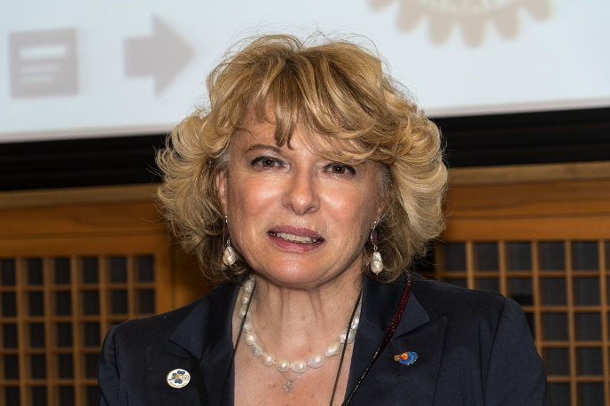
Cari Amici,
Cari amici, Novembre è il mese dedicato alla nostra Fondazione.
E’ per noi prioritario continuare a sostenerla per cui Vi invito ad effettuare i versamenti previsti che permetteranno alla Rotary Foundation di continuare a incrementare i fondi necessari ai nostri Service.
E’ una funzione importantissima: consentire a tutti i club di avere, aumentate, le disponibilità economiche per i propri Service e nel contempo a sostenere il Rotary International nello sviluppo dei suoi programmi.
Il nostro Presidente Internazionale, Barry Rassin, ci chiede di realizzare progetti importanti in grado di generare cambiamenti nelle comunità, nei territori vicini e lontani, progetti che diano visibilità al Rotary International.
Chi ha partecipato al Seminario della Rotary Foundation il 20 ottobre scorso ha potuto vedere quanto di importante ed efficace hanno fatto molti club del nostro Distretto anche con il contributo indispensabile della Fondazione. Quindi non credo sia necessario spendere ulteriori parole per evidenziare l’importanza di contribuire alla Rotary Foundation.
Coloro che pensano ciò non sia necessario perché forse non faranno mai progetti finanziati tramite la Rotary Foundation, sono in errore. Si precludono a priori la possibilità di realizzare progetti di notevole impatto sociale, anche sul proprio territorio, senza motivo ma soprattutto mostrano di non voler seguire e sostenere la strada tracciata dal Rotary International.
Per coloro che per qualsivoglia motivo hanno mancato l’appuntamento del 20 Ottobre, ricordo che i lavori del Seminario sono visibili sul sito del Distretto; così possono avere un quadro generale dei molti e efficaci progetti realizzati dai Club e ricevere da ciò la giusta Ispirazione per provare a seguirne l’esempio ed anche avere il materiale necessario per informare i soci del proprio Club per una serata di informazione rotariana dedicata alla Fondazione.
Ma questo mese di Novembre è anche l’occasione per ricordare i nostri defunti, quelli di ciascuno di noi, ma anche della Famiglia Rotariana di cui ci mancheranno l’esempio, la passione e l’esperienza che condividevano con noi nei nostri Club.
Ulteriore pensiero deve andare a quanti stanno patendo per i danni causati dal maltempo che sta mettendo in ginocchio molte Regioni d’Italia. Il nostro referente distrettuale per la Protezione Civile ha già preso contatto con il responsabile Nazionale dei Distretti Italiani per la Protezione Civile, con la quale è stato siglato nello scorso anno un apposito protocollo, per avere istruzioni su come e cosa possiamo fare per collaborare in modo attivo. Quando sarà il momento, vedremo di attivare il fondo interdistrettuale per un aiuto concreto.
A proposito di aiuto, desidero ringraziare tutti i rotariani, i loro familiari ed amici che, partecipando all’evento della Campana della Libertà , hanno contribuito a raccogliere la somma di 6.100,00 € che il 6 novembre verrà consegnata ufficialmente , alla presenza del Comandante della Scuola Allievi Carabinieri Col. Benedetto Lauretti , alla mamma di Christian Borlengo, il bimbo di un carabiniere caduto in servizio. Un aiuto concreto per chi è stato duramente colpito dalla disgrazia della perdita del papà in così giovane età.
Aiutare il nostro prossimo deve essere lo scopo che ci deve Ispirare in tutto il nostro percorso di vita rotariana.
Anche per questo nel mio anno ho pensato di organizzare i due eventi: quello della Campana, già ricordata, e quello della Natalizia Distrettuale del primo dicembre: per ritrovarci uniti e insieme sia per un’ occasione di festa, ma soprattutto per cercare di aiutare chi ha bisogno.
Quindi la vostra partecipazione alla Natalizia del Distretto è finalizzata soprattutto a portare un aiuto concreto a chi il Natale non può festeggiarlo con tranquillità e serenità.
Siamo di Ispirazione con l’esempio e con l’azione, saremo rotariani e persone migliori.
Grazie a tutti per l’attenzione e vi giunga il mio saluto affettuoso,
Antonietta

